Протокол № 09-2014
Заседания Совета Саморегулируемой организации
Некоммерческого партнерства «ЦентрСтройПроект»
(далее по тексту «Партнерство»)

г. Нижний Новгород 21 марта 2014 г.

На заседании присутствуют:
6 членов Совета СРО НП «ЦСП» из 7:
Явка членов - 85%. Кворум имеется. Заседание правомочно.

Для ведения заседания единогласно избраны:

Председателем заседания – Президент СРО НП «ЦСП» Сергеева Ольга Юрьевна
Секретарем заседания – Генеральный директор СРО НП «ЦСП» Самусевич Никита Альбертович

Председатель заседания Сергеева О.Ю. объявила ПОВЕСТКУ ДНЯ:

1. ВОПРОС Принятие решения о делегировании представителя СРО НП «ЦСП» для участия на окружной Конференции членов Национального объединения проектировщиков по Приволжскому федеральному округу в г. Перми 24-25 марта 2014 года.

ГОЛОСОВАЛИ: «ЗА» - единогласно.
РЕШИЛИ: утвердить предложенную повестку дня.

По первому вопросу:
СЛУШАЛИ Председателя заседания Сергееву О.Ю. с предложением о делегировании на окружную конференцию НОП по ПФО в г. Перми 24-25 марта 2014 года Председателя контрольного комитета СРО НП «ЦСП» Лобанову Елену Евгеньевну с правом решающего голоса по всем вопросам повестки дня.

ГОЛОСОВАЛИ: «ЗА» - единогласно.

РЕШИЛИ:
Делегировать для участия на окружной Конференции членов Национального объединения проектировщиков по Приволжскому федеральному округу в городе Перми 24-25 марта 2014 года Председателя контрольного комитета Лобанову Елену Евгеньевну в качестве участника с правом решающего голоса по всем вопросам повестки дня. Делегату от СРО НП «ЦСП» на окружной Конференции предоставляется право:
- участвовать в обсуждении вопросов повестки дня Конференции;
- получать необходимые материалы и документы;
- голосовать по всем вопросам повестки дня по своему усмотрению;
- подписывать все итоговые документы Конференции.

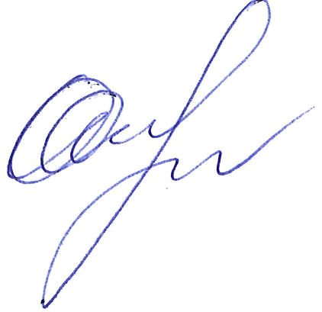
Настоящий протокол подписали:


Председатель заседания ________________ Сергеева Ольга Юрьевна

Секретарь заседания ________________________ Самусевич Никита Альбертович

